PRIZMA

1. Poimenuj telesa, ki so na sliki in izračunaj njihovo površino in prostornino. Izračunaj njihovo diagonalo osnovne ploskve in telesno diagonalo.

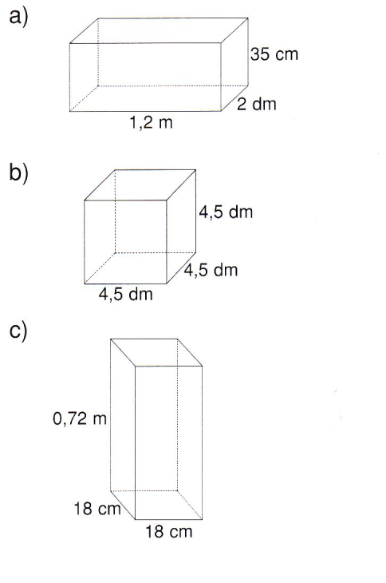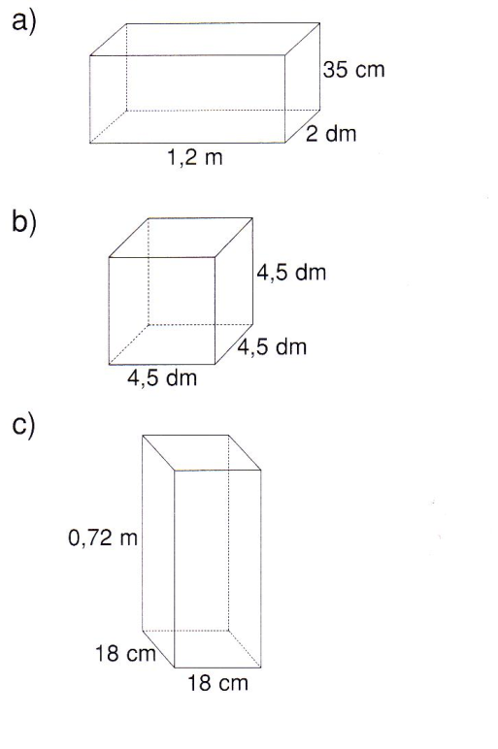 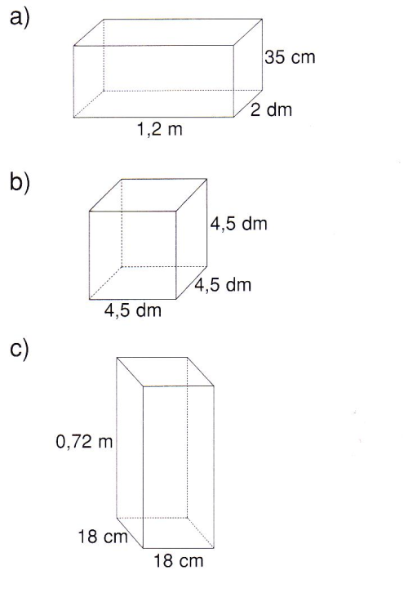

1. Kocka ima enako površino kot kvader z robovi 5 dm, 9 dm in 45 dm. Ugotovi, ali sta enaki tudi prostornini obeh teles.
2. Izračunaj površino in prostornino pravilne tristrane prime, če meri njen plašč 432 cm2, osnovni rob pa 6 cm.
3. Koliko meri prostornina prizme, če meri osnovna ploskev 24 dm2, višina prizme pa 3dm.
4. Koliko meri višina štiristrane prizme s prostornino 720 cm3, katere osnovna ploskev meri 80 cm2? Koliko meri površina?
5. Izračunaj površino, prostornino, ploskovno in telesno diagonalo pri kvadru s stranicami a = 6m, b=3m in c= 4m!
6. Izračunaj površino, prostornino telesno in ploskovno diagonalo, plašč in osnovno ploskev kocke če ima stranica dolžino 9m!
7. Osnovna ploskev pravilne štiristrane prizme meri 36 cm2, njena višina pa 0,5 dm. Izračunaj površino in prostornino prizme.
8. Pravilna štiristrana prizma ima 4 dm dolg osnovni rob. Plašč meri 80dm2. Izračunaj višino, njeno površino in prostornino!
9. Plašč kocke meri 4096 cm2. Izračunaj telesno diagonalo kocke.
10. Prostornina prizme meri 0,09 dm3, višina pa 6 cm. Izračunaj osnovno ploskev prizme.
11. Izračunaj površino in prostornino pravilne 4strane prizme z osnovnim robom 7,5 cm in višino 4,8 cm.
12. Tristrana pokončna prizma, ki je visoka 9 cm, ima osnovne robove 4 cm, 5 cm in 7 cm.
13. Dolžino kvadra povečamo za tretjino, širino za četrtino, višino pa zmanjšamo za 10 %. Kolikšna je prostornina novega kvadra večja v % od prostornine prvega kvadra.
14. Za izdelavo žičnega modela pravilne 3-strane prizme potrebujemo 78 cm žice. Višina prizme je 1 dm. Izračunaj površino in prostornino te prizme
15. Vsota dolžin vseh robov enakorobe 6-strane prizme je 36 cm. Izračunaj površino in prostornino te prizme.
16. Izračunaj površino in prostornino pri tristrani prizmi.

|  |  |
| --- | --- |
| *O* je enakostranični trikotnik  *O =* 4cm2 *v =* 5 cm | *O* je pravokotni trikotnik  *a =* 4 cm *b =* 3 cm *v =* 7 cm |

1. Izračunaj površino in prostornino v šeststrani prizmi.

|  |  |
| --- | --- |
| *a* = 5 cm  *v =* 7 cm | *O =* 24cm2  *v* = 3 cm |

VALJ

1. 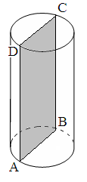Dan je pokončni valj. Širina valja je enaka njegovi višini. Dopolni naslednje izjave:

Daljica BC je _________ valja. Premica AC je __________ __________valja. Kadar je _____________ osnovne ploskve enak višini valja, se valj imenuje _____________. Pravokotnik ABCD_____ je ___________ __________ valja.

1. Imamo valj, ki je visok 25 cm, polmer osnovne ploskve meri 5 cm. Koliko meri njegova površina?
2. Koliko dm2 pločevine potrebujemo za 10 kozarcev valjaste oblike? Kozarec je visok 5 cm in širok 8 cm.
3. Balkon v dvorani je podprt s 4 valjastimi stebri. Steber je širok 0,56 m in visok 5 m. Stebre bodo na novo pobarvali. Koliko kilogramov barve bodo pobarvali, če za barvanje 1 m2 potrebujejo 300 g barve?
4. Izračunaj površino in prostornino valja, ki ima premer 16 dm in višino 120 cm!
5. Plašč enakostraničnega valja meri 200π cm2. Izračunaj njegovo površino in prostornino!
6. Osnovna ploskev valja meri 36π cm2 višina pa 1,5 dm. Izračunaj površino in prostornino valja!

MEŠANE NALOGE ZA UTRJEVANJE

1. Robovi kvadra so v razmerju 4 : 3 : 2. Skupna dolžina vseh robov znaša 72 dm.

a) Izračunaj površino kvadra.

b) Izračunaj prostornino kvadra.

c) Izračunaj ploščino vseh diagonalnih presekov.

1. Osnovna ploskev 3-strane prizme je pravokotni trikotnik s katetama 12 cm in 35 cm.Izračunaj površino in prostornino, če je njena višina 2- kratnik hipotenuze osnovne ploskve.
2. Osnovna ploskev 3- strane prizme je enakokraki trikotnik z osnovnico 4 cm in višino na osnovnico (ploskovna višina), ki meri 4 cm. Višina prizme je 5 cm. Nariši mrežo te prizme in izračunaj njeno površino in prostornino.

ODNOSI V RAVNINI IN PROSTORU

1)Ob pravilni izjavi zapiši P, ob nepravilni pa N.

a) Premica, ki z ravnino nima skupnih točk, je z ravnino vzporedna. ______

b) Ravnina je določena s tremi kolinearnimi točkami. _____

c) Dve ravnini, ki se sekata, imata skupno samo eno točko. ______

d) Katerikoli dve premici, ki ležita v isti ravnini, sta sečnici. _______

e) Katerikoli dve premici, ki nimata nobene skupne točke, sta vzporedni. _______

f) Ravnina je določena s tremi kolinearnimi točkami. . _______

2.Dane so ravnine ABC, premca p in kocka ABCDEFGH. Dopolni:

|  |  |
| --- | --- |
|  | Nosilke robov kocke, ki so vzporedne ravnini ABC so_____________________  Nosilke robov kocke, ki so pravokotne na ravnino ABC so_______________________  Premica p je _____________________ ravnine ABC. Izračunaj razdaljo │BH│. |

3. Zapiši z besedo:

|  |  |
| --- | --- |
| P R = p  A | a ⊂ R |

|  |  |  |
| --- | --- | --- |
| 4. Na kocki ABCDEFGH je narisana premica skozi točki E in H. Ugotovi katerim premicam, ki tudi potekajo po robovih kocke, je ta premica  a) vzporedna   * 1. b) na katere je pravokotna   2. c)katerim je mimobežnica | | 5. Odgovori!  Koliko skupnih točk imata dve sekajoči ravnini.  Opiši vse medsebojne lege premic v ravnini  Kako je ravnina natanko določena? Nariši skico. |
| 6. Premice q, p in r se sekajo v točki J. Poznaš naslednje robove: d (G,J) = 12 cm, │GN│= 5 cm, d (M,G) = 16 cmIzračunaj dolžino daljice MJ in razdaljo med točkama N in J. |  | |

PODOBNI TRIKOTNIKI

1. Nariši trikotnik ABC s podatki:a = 4 cm, b = 5 cm, c = 6 cm. Trikotnik pomanjšaj v razmerju 3 : 2.
2. Nariši poljuben trikotnik in ga pomanjšaj v razmerju 3 : 4.
3. Na daljici AB dolgi 8 cm določi točko T tako, da bo |AT|:|TB|=1:3.

|AT| in |TB| izmeri in meritev preveri z računom.

Zapiši še razmerje |AB|:|TB| .

1. V trikotniku ABC merijo stranice a = 8 cm, b = 9 cm in c = 10 cm. V temu trikotniku podobnem trikotniku A1B1C1 meri najdaljša stranica 15 cm. Izračunaj ostali dve stranici v podobnem trikotniku.
2. Trikotnik ABC ima stranice a, b, c. a = 5 cm, b = 7 cm, c = 10 cm. Na stranici AB je točka D, od A je oddaljena 4 cm. Skozi D narišemo vzporednico stranici BC. Izračunaj dolžino odsekov, ki nastanejo na AC.
3. Izračunaj neznane količine!

|  |  |
| --- | --- |
|  |  |